Nama : Farhanang Wahyu Aprian

Kelas : TI D

NIM : V3920021

1. TUGAS INDIVIDU1. Jalankan contoh program yang ada di Spada. Kemudian identifikasi manakah yang termasuk  
   Task dan Event ! Sertakan screenshot bagian yang termasuk task dan event !

Jawaban   
Task pada Tulisan TaskMgr.add sedangkan self.accept merupakan event handler

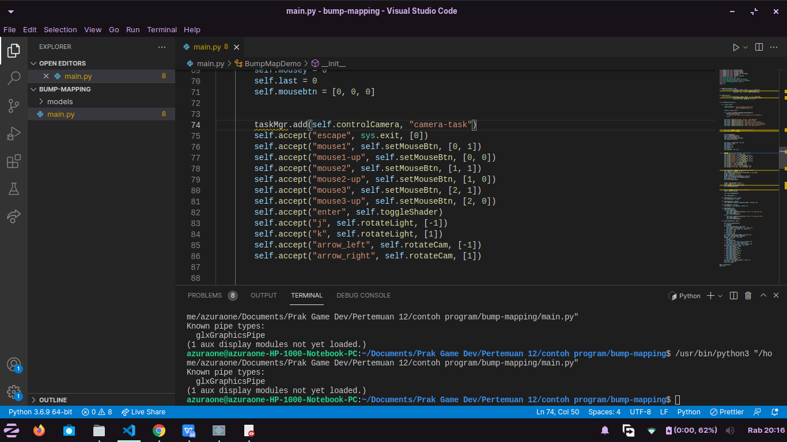

pada function controlCamera merupakan function dimana task dijalankan sesuai pengaturan

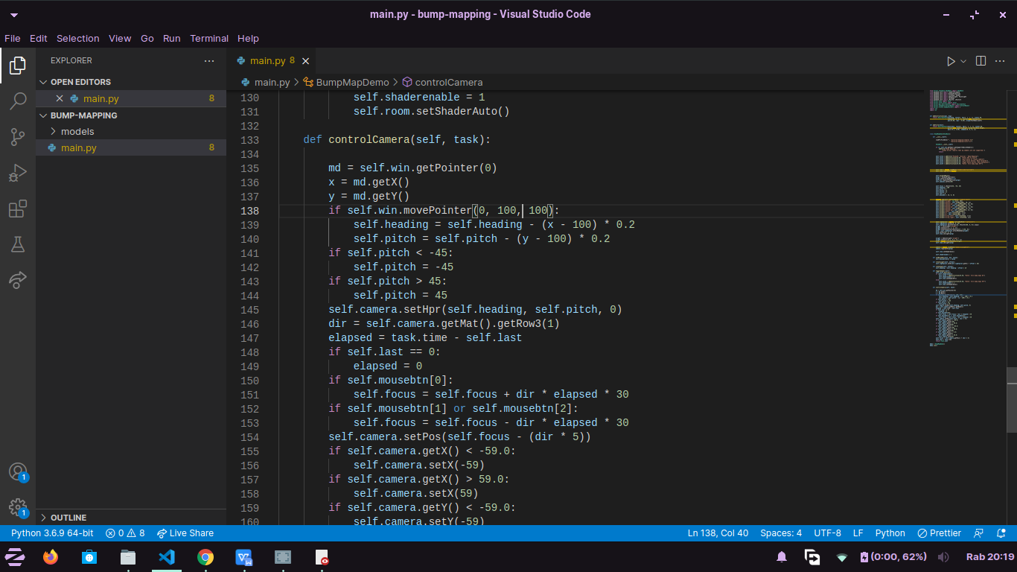

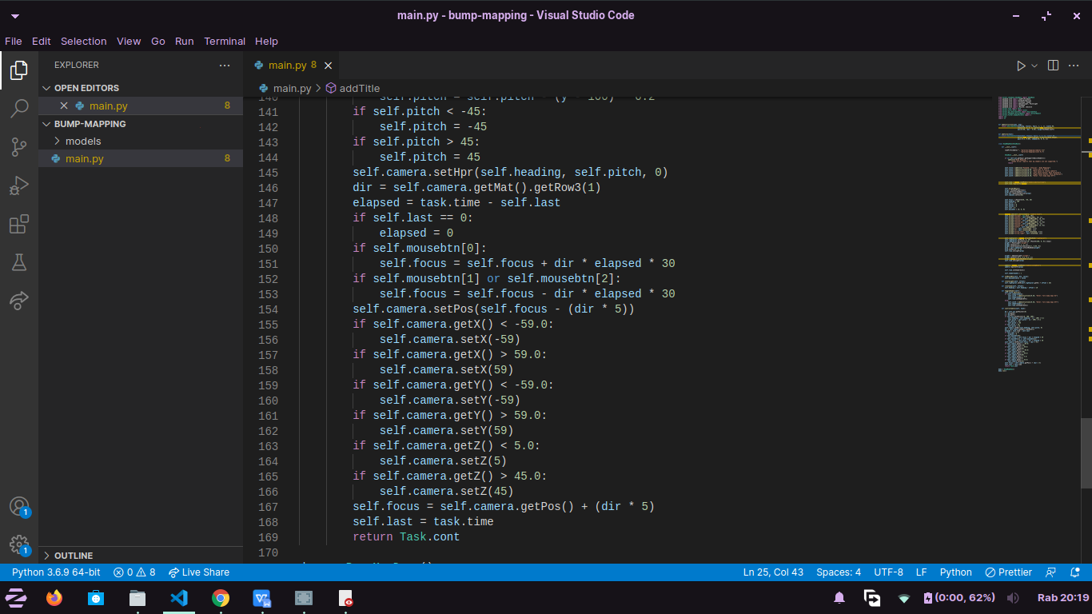

2. Jelaskan bagaimana alur kerja Task dan Event Handling pada contoh program tersebut  
berdasarkan fungsi TaskMgr.

Alur kerja task

Task berfungsi untuk melakukan suatu tugas function persatu frame sehingga setiap frame akan dijalankan functionnya. setiap task yang dibuat hanya memuat 1 function saja, 1 function tersebut dijalankan. yang dilakukan oleh function tersebut adalah function control camera, awalnya akan mencari koordinat mouse berada, kemudian akan diolah agar dapat menggerakkan ke segala arah, beserta dengan if - if nya , terdapat if yang berfungsi agar tidak menembus tembok sehingga camera akan tetap berada di dalam kotak pada environtmentnya.

Alur kerja Event Handling

Event handling berfungsi untuk menjalankan suatu fungsi jika dipanggil berdasarkan pada fungsinya, awalnya terdapat beberapa event handling, untuk event handling sendiri dicirikan dengan terdapat method accept dan didalamnya terdapat parameter yang mengisi. pada contoh program tersebut terdapat banyak event handling, event handling tersebut dibuat banyak agar ketika user melakukan sesuatu maka akan terjadi perubahan pada tampilan ketika dirun.pada event handling pertama yaitu ketika pengguna melakukan klik pada tombol escape maka running program akan berhenti. selain itu terdapat beberapa jenis event handler yang mengakibatkan perubahan pada tampilan berdasarkan mouse sesuai yang telah dituliskan.